实验6-预习
15组 23071005 侯景祺
任务1
1.设计思路
初步设计在LED点阵屏上显示“LC”字样。可以使用类似之前实验点亮7段LED灯的扫描思路，并且给程序输入希望点亮的LED灯。试验台的两个3-8译码器可以将4个引脚拓展为16位信号，从而减少编程时所需定义的列。
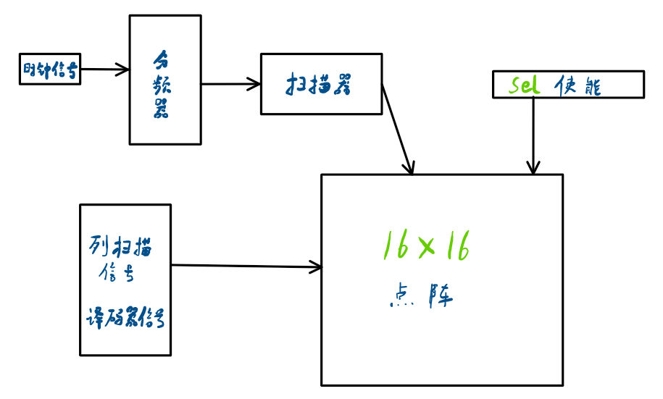
其中如下为我希望显示出的16×16图像（带边角花纹的“LC”字样）
2.电路初步设计
我使用了分频器、扫描器、顶层电路三个电路。其中如下为核心部件扫描器，它定义了要画出的图形。图中记录绘图的代码已进行标注。
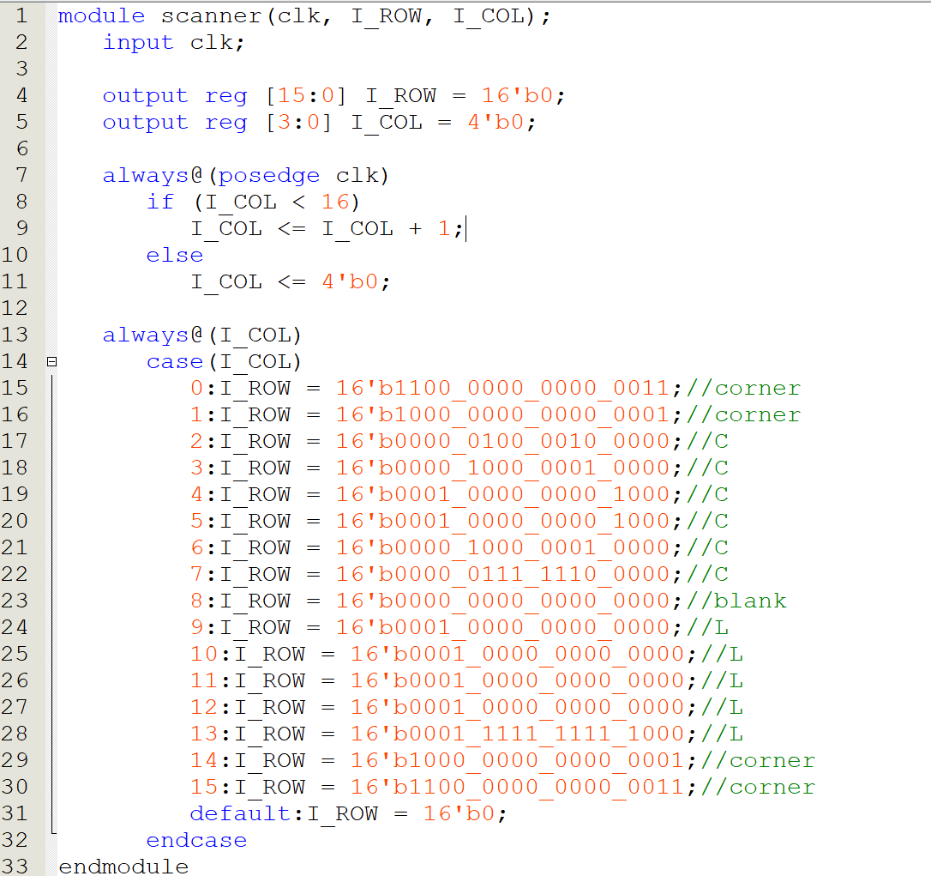
以下为顶层文件。
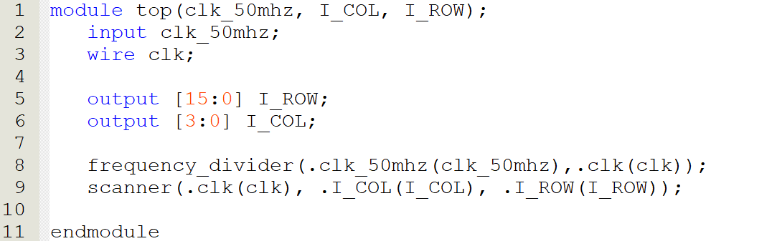
3.仿真结果
如下图，为电路的仿真结果。它呈现出倒立的LC样图形，与希望画出的图形一致。